РУКОВОДСТВО ПО ИЗУЧЕНИЮ
ХРОНИК НАРНИИ Клайва Льюиса

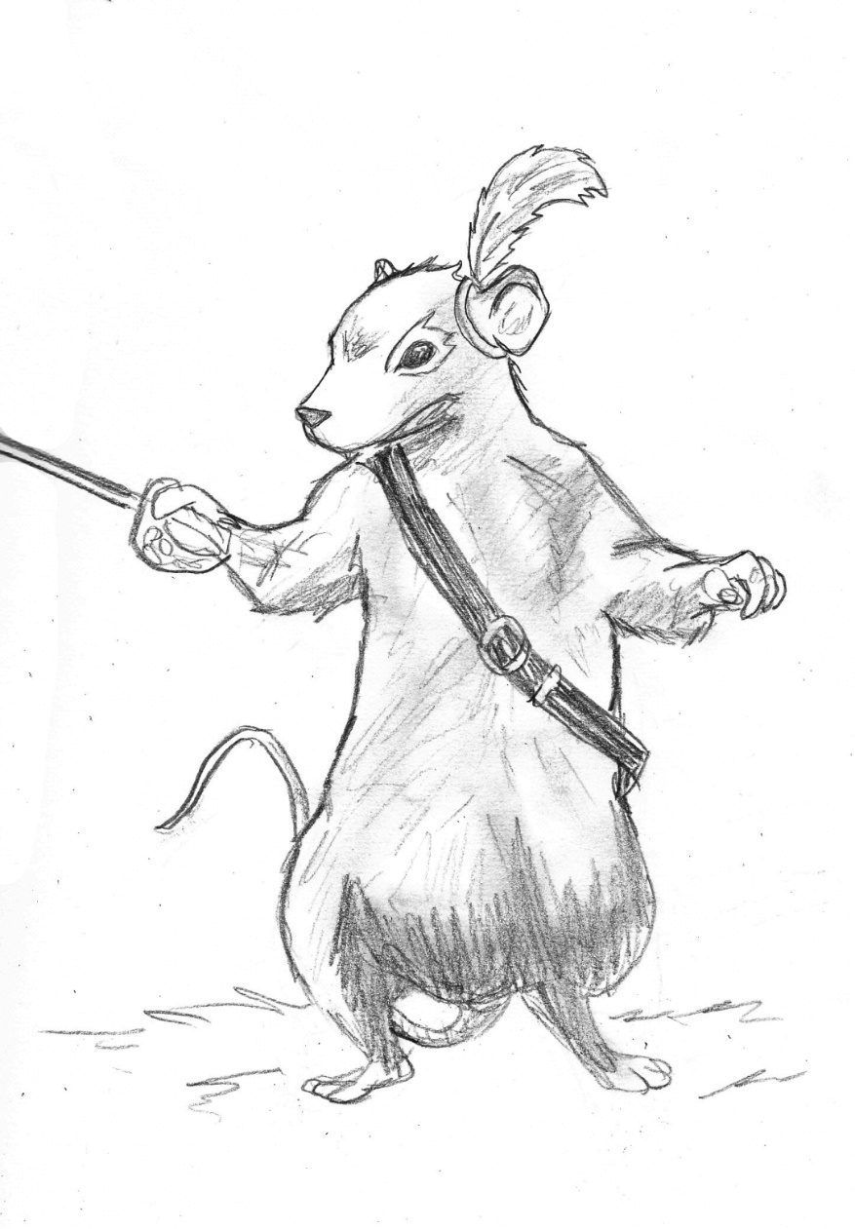

Книга 2
Принц Каспиан

Джеффри Л. Гериг

Урок 4. Принц Каспиан (главы 1-5 книги)

1. Сколько лет по земному летоисчислению дети не были в Нарнии? Чем отличается проникновение в Нарнию через платяной шкаф от втягивания в Нарнию с железнодорожной платформы?

2. Почему теперь Кэр-Паравель - остров? Что случилось с этим некогда прекрасным замком?

3. Почему вы думаете, что четверо детей были возвращены? Кто или что вернуло их? Как вы думаете, почему прежде всего они попали к руинам Кэр-Паравеля?

4. Как Бог иногда подготавливает нас к великому заданию или служению? Насколько важна подготовка к тому, чтобы делиться Евангелием с друзьями или приступать к какому-либо служению?

5. Почему дары, обнаруженные детьми в сокровищнице Кэр-Паравеля были для них драгоценнее, чем само царство (гл. 2)?

6. Сравните «нового» Эдмунда со «старым» (в первой книге). Почему в нем по-прежнему проявляются гнев и недоверчивость?

7. Где Аслан был все эти годы, когда тельмарины взяли под контроль Нарнию? Почему он ничего не сделал, чтобы остановить вторжение? Думаете ли вы, что он знал все, что происходило? Почему вы так думаете?
8. Если Бог знает все, что происходит с нами, в том числе и плохое, и у Него есть сила, чтобы этого не допустить, почему Он дозволяет этому случиться в нашей жизни?

9. Есть ли в вашей жизни сейчас такие обстоятельств, от которых вы хотели бы, чтобы Бог вас избавил? Для чего подобное может происходить с нами?

10. Кто такой Каспиан?

11. Как Мираз пришел к власти? Что он сделал с и придворными, верными отцу Каспиана? (гл. 5)

12. Опишите конкретными словами характер каждого персонажа:
Доктор Корнелиус
Никабрик
Боровик (в другом переводе — Трюфлелов)
Трам (в другом переводе - Трампик)

13. Как вы думаете, почему прошлое Старой Нарнии было всеми позабыто? Почему даже у верного остатка были сомнения? В результате чего прошлое было позабыто? (гл. 4)

14. Итак, чем сомнение в исторических фактах Старой Нарнии похоже на сомнение по отношению к фактам в библейских историях? Верите ли вы историям, записанным в Библии? Какая из них у вас самая любимая? Какой из них, по-вашему, труднее всего поверить?
Урок 5. Принц Каспиан (главы 6-10)

1. Обратите внимание, что даже у отрицательных персонажей Старой Нарнии все еще были потомки, такие как два людоеда и ведьма (гл. 6). Как вы думаете, правильно ли было, что их не пригласили в свою компанию? Перестал бы Аслан быть их другом, если бы их приняли в компанию?

2. Никабрик сказал, что он будет на стороне любого, кто будет бить проклятых тельмаринов, будь это даже сама Белая Колдунья (гл. 6). Он сказал, что Колдунья была хороша для гномов. Почему ему такое могло показаться?

3. Какими должны быть наши отношения с неверующими?
а. категорически отвергать их, как людоедов и ведьму?
б. сотрудничать с ними, если есть общая цель, такая, например, как избавление от тельмаринов (идея черного гнома)?
в. поступиться своими убеждениями, чтобы достичь желаемых целей, как хотел Никабрик?

4. Что такое курган Аслана? Обратите внимание, что некоторые даже не знали, что это такое (гл. 7). Что они забыли? Что теперь стало с Каменным Столом?

5. Эдмунд снова почти теряет терпение с Трамом (гл. 8). Как вы думаете, почему после всего, через что прошел Эдмунд, в нем все еще проявляются прежние привычки?

6. Доктор Корнелиус и другие обсуждают момент, когда надо затрубить в рог, и говорит, что есть три места, из которых, скорее всего, поспеет помощь (гл. 7). Что это за места и почему помощь можетприйти вероятнее всего оттуда?
а.
б.
в.

7. Когда Люси увидела Аслана, никто ей не поверил, но Эдмунд все равно пошел вместе с ней (гл. 9). Почему он это сделал?

8. Почему так трудно поверить в то, чего мы не видим (гл. 9)? Почему другие предпочитают полагаться на свой разум, а не на то, свидетелем чего была Люси?

9. По словам Иоанна 20: 24-29, кому было трудно поверить, не видя? Что Иисус ответил ему?

10. Почему Аслан встречался с Люси, прежде чем с остальными? (гл.10)?

11. Аслан говорит, что причина, по которой он выглядит больше для Люси, в том, что она подросла (гл. 10). Это кажется нелогичным: ведь чем больше становится человек, тем меньше должны ему казаться объекты. Почему с тех пор, как Люси подросла, Аслан стал в ее глазах больше?

12. Почему Аслан говорит Люси, что невозможно узнать то, что произойдет, пока это не произойдет (гл. 10)?

13. Аслан хотел бы, чтобы Люси пошла к нему одна, даже если бы пришлось оставить всех своих друзей. Считаете ли вы, что это разумное повеление (гл. 10)? Почему иногда Богу угодно, чтобы мы действовали в одиночку, без друзей-христиан?

14. Почему, чем больше друзья Люси верили ей, следуя за ней, тем более видимым становился для них Аслан?

15. Опишите характер каждого персонажа:
Три медведя-толстяка
Тараторка
Семь братьев Шуршащего Леса (Рыжие Гномы)
Пять черных гномов
Кентавр Гленсторм и его трое сыновей
Рипичип
Великан Смерчин
Никабрик

Урок 6. Принц Каспиан (главы 11-15)
1. Люси четыре раза рассказывала свою историю об Аслане. В каком порядке ее друзья прозрели и увидела Аслана?

2. Сьюзен призналась, что верила, что Аслан был с ними все время, хотя она и не видела его. Что сначала мешало ей поступать по вере? Чего она боялась (гл. 11)? Что мешает нам время от времени жить по вере?

3. Что Аслан сказал другим детям и гному, когда встретил их (гл. 11)?
Питеру
Эдмунду
Сьюзен
Траму (Трампкину)

4. Кто такие Вакх и Силен? (гл. 11)? Почему Сьюзен сказала: «Я бы не чувствовала себя спокойно с Вакхом и его дикими девушками, если бы мы встретились с ними без Аслана?»

5. Что Никабрик исказил в истории Аслана и Белой Колдуньи (гл. 12)? Чего не знал Никабрик о тех древних днях?

6. К кому Никабрик обратился за помощью, чтобы одолеть тельмаринов (гл. 11)? Это те самые ведьма и людоед-оборотень, которых они решили не приглашать (гл. 6)? Может ли это быть сама Белая Колдунья со своим капитаном Могримом?
7. Почему Мираз решает сразиться с Верховным Королем Питером (гл. 13)? Вы когда-нибудь делали то, чего не хотели, лишь для того чтобы не опозориться перед другими?

8. Чем были напуганы тельмарины (гл. 14)? Знаете ли вы библейскую историю, которая очень похожа на эту (см. 2-я Царств 5: 17-25)?

9. Почему именно женщины и дети присоединились к победному шествию Аслана (гл. 14)? Почему не мужчины?

10. Аслан исцеляет старушку, просит Вакха превратить воду в вино и говорит ей, что она еще не готова к долгому путешествию. Кто эта старушка и о каком долгом путешествии говорит Аслан?

11. Почему Рипичип получил свой хвост обратно (гл. 15)?

12. Откуда были тельмарины (гл. 15)? Как они попали в Нарнию и как большинство из них были отправлены туда, откуда пришли?

ПОМНИТЕ
1. Земля Тельмар не была заселена, когда они пришли туда.
2. Причина, по которой захватчики перебрались в Нарнию – голод в Тельмаре.
3. Нарнией должен править сын Адама (гл. 15). Почему вы думаете, что это так?

Руководство для лидера
Вопросы в этом пособии предназначены не для того, чтобы ограничить обсуждение в группе, а для того, чтобы пробудить новые мысли, а также открыть дверь новым вопросам у ребят. Здесь приведены возможные ответы на некоторые из наиболее сложных вопросов данного учебного пособия.
Урок 4. Принц Каспиан (главы 1-5)
Вопрос 1: Дети покинули Нарнию на один земной год, но в Нарнии прошли сотни лет. Главное отличие состоит в том, что в первый раз они нашли Нарнию, а на этот раз Нарния нашла их.
Вопрос 3: В Нарнии какая-то опасность, и Аслан хочет привлечь человеческих детей, чтобы разрешить ее. Самое безопасное и нормальное место, куда они попали сначала, было в Кэр Паравеле. Аслан знал, что им понадобятся дары и что именно здесь они спасут Трампкина. Аслан все хорошо спланировал.
Вопрос 8: Может быть несколько причин, по которым Аслан не вмешался раньше, чтобы остановить вторжение в Нарнию, и несколько других причин, по которым у нас случается что-то плохое. Если бы Бог всегда защищал нас от беды, мы бы не росли в вере и не научились бы зависеть от Него. Мы бы принимали Бога как данность и стали бы очень избалованными детьми Божьими.
Вопрос 13: То, что не используется, теряется. Люди ушли от Бога, и теперь уже не были уверены, что Он есть или что Ему есть до них дело. Обычно Слово Божье распространяется во времена гонений, но в Нарнии в то время все дорожили своей жизнью и общение верных нарушилось. Никто никому не доверял.
Урок 5. Принц Каспиан (главы 6-10)
Вопрос 1: Людоед и ведьма – отрицательные персонажи. Как верующие, мы должны общаться с нехристианами и свидетельствовать им, но во 2 Коринфянам 6,14-18 ясно сказано, чтобы мы не вступали с ними в тесные отношения. Аслан был бы очень недоволен, если бы верный ему остаток принял в свою компанию людоеда и ведьму.
Вопрос 2: Возможно, Никабрик думал, что Колдунья всегда была добра к гномам, но это потому, что, согласно предыдущей книге, большинство гномов были на ее стороне.
Вопрос 6: Три магических места, упомянутые доктором Корнелиусом, это: 1) Кэр Паравел, где на тронах сидели четверо детей, которые разрушили заклятие Колдуньи. 2) Место около фонарного столба, где четверо детей впервые вошли в Нарнию. 3) Курган Аслана, также называемый Каменным Столом, где Аслан заплатил за грех Эдмунда и победил Белую Колдунью, позволив убить себя. Это были три места, где казалось наиболее вероятным появление детей.
Вопрос 11: Аслан (Бог) кажется нам все больше и больше по мере того, как мы растем в вере. Именно наша неверие ограничивает то, что Бог может сделать в нашей жизни. Мы должны быть очень осторожны, чтобы не поместить Бога в аккуратный маленький ящичек. Вместо этого мы должны полагаться на Его могущество.
Вопрос 14: Причина, по которой другие не могли поначалу видеть Аслана, была в отсутствии веры. По мере того как у них складывались обстоятельства, их вера росла и они могли видеть Аслана. Мы видим в каком порядке у каждого из детей, проявляется вера, в зависимости от того, кто сначала и кто потом видит Аслана.

Урок 6. Принц Каспиан (главы 11-15)
Вопрос 3: Когда Дети встретили Аслана, Аслан успокоил и вдохновил их. Он обратился к Питеру: «Мой дорогой сын». Возможно, Питер считал, что он подвел остальных, ведь он был главным в компании и должен был бы первым увидеть Аслана. Эдмунда Аслан похвалил за верность по отношению к Люси (он сказал ему: «Отлично!»). Аслан оправдал Сьюзен, сказав ей: «Ты была послушна страху, дитя. Подойди, дай я дохну на тебя. Забудь страх. Ты снова храбрая». А Трампкину он предложил дружбу: «Сын земли, мы будем друзьями?»
Вопрос 4: Вакх и Силен – это боги из мифов Древней Греции. Вакх (рим.) – греч.: Дионис – был сыном Зевса и земной женщины, царевны Семелы. Вакх был известен тем, что он мог быть добрым и сострадательным и через минуту – жестоким. Его сопровождали в неистовом танце вакханки. Силен – веселый толстяк, вечно пьяный, поэтому не мог ходить и ездил на осле. Первоначально он был учителем Вакха, но в конце концов стал его последователем.
Вопрос 5: Никабрика интересовала только часть истории – до момента, когда Белая Колдунья убила Аслана. Вероятно, это потому, что большинство гномов были на ее стороне. Их не интересовало, что случилось потом, когда Аслан воскрес из мертвых и победил Колдунью, освободив всех, кто был под ее заклятием.
Вопрос 12: Тельмарины были из нашего мира. Они были пиратами, плававшими по морям, которые, заблудившись, оказались на необитаемом острове. Шестеро из них со своими женщинами были загнаны в пещеру и наткнулись на этот новый мир. Аслан отправил большинство из них обратно, в наш мир, через волшебную дверь.

